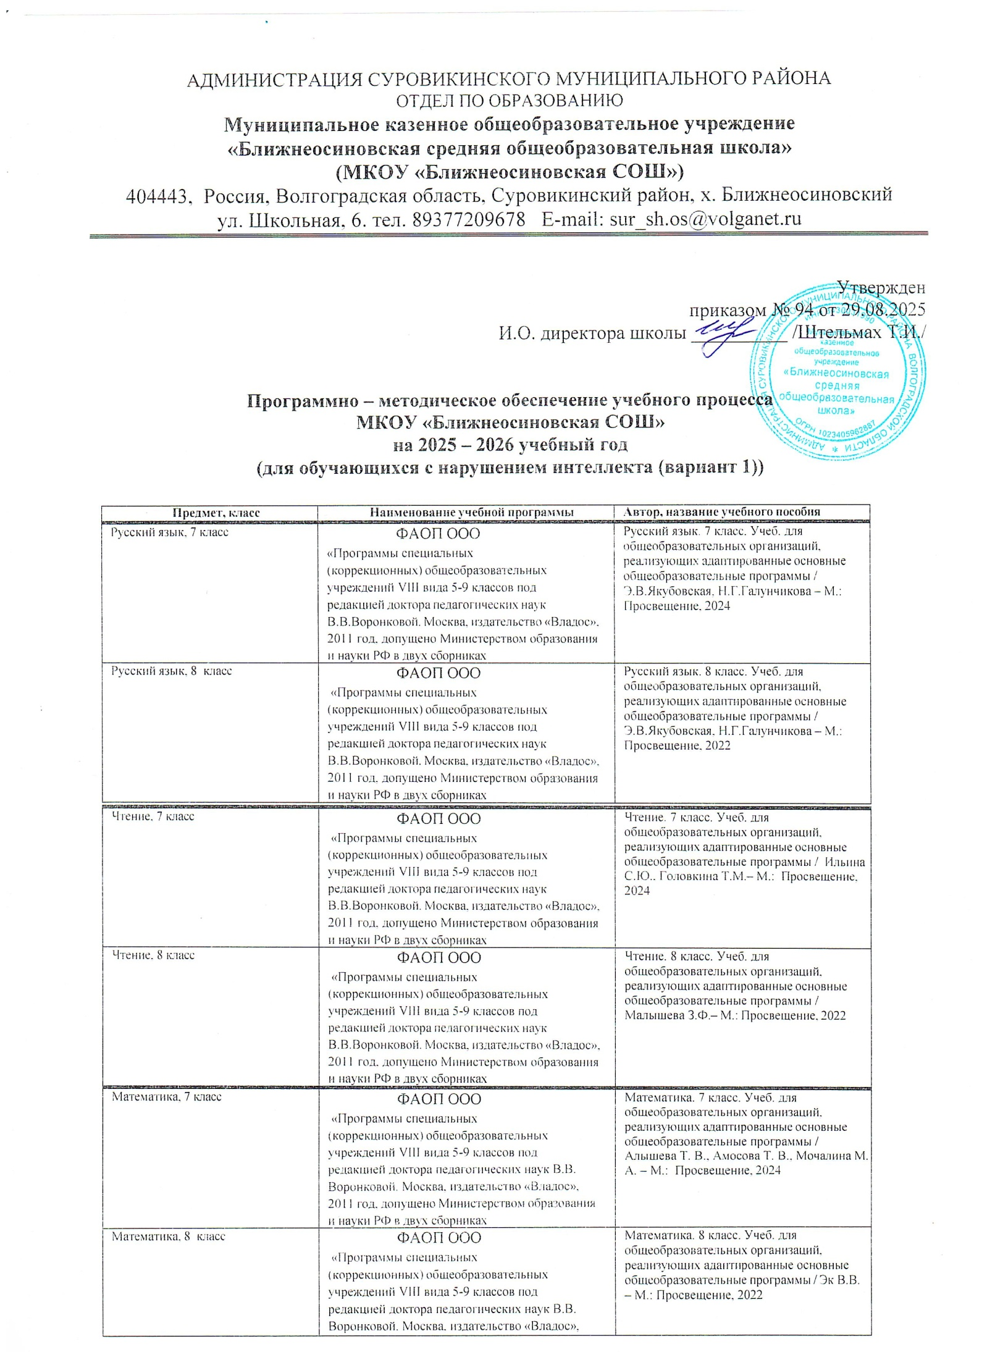

Основы социальной жизни, 7 класс | ФАОП ООО  «Программы специальных (коррекционных) общеобразовательных учреждений VIII вида 5-9 классов под  редакцией доктора педагогических наук В.В. Воронковой. Москва, издательство «Владос», 2011 год, допущено Министерством образования  и науки РФ в двух сборниках | ОСЖ. 7 класс. Учебное пособие (для обучающихся с интеллектуальными нарушениями) / С.В.Комарова, Е.Л.Александрова – М.: Просвещение, 2024
История Отечества, 7 класс | ФАОП ООО  «Программы специальных (коррекционных) общеобразовательных учреждений VIII вида 5-9 классов под  редакцией доктора педагогических наук В.В. Воронковой. Москва, издательство «Владос», 2011 год, допущено Министерством образования  и науки РФ в двух сборниках | История Отечества. 7 класс Учеб. для общеобразовательных организаций, реализующих адаптированные основные общеобразовательные программы / И.М.Бгажнокова, Л.В.Смирнова. – М.: Просвещение, 2024
История Отечества, 8 класс | ФАОП ООО  «Программы специальных (коррекционных) общеобразовательных учреждений VIII вида 5-9 классов под  редакцией доктора педагогических наук В.В. Воронковой. Москва, издательство «Владос», 2011 год, допущено Министерством образования  и науки РФ в двух сборниках | История Отечества. 8 класс Учеб. для общеобразовательных организаций, реализующих адаптированные основные общеобразовательные программы / И.М.Бгажнокова, Л.В.Смирнова, Карелина И. В. – М.: Просвещение, 2022
Биология, 7 класс | ФАОП ООО  «Программы специальных (коррекционных) общеобразовательных учреждений VIII вида 5-9 классов под  редакцией доктора педагогических наук В.В. Воронковой. Москва, издательство «Владос», 2011 год, допущено Министерством образования  и науки РФ в двух сборниках | Биология. Растения. Бактерии. Грибы. 7 класс. Учеб. для общеобразовательных организаций, реализующих адаптированные основные общеобразовательные программы / Клепинина З. А. – М.: Просвещение, 2024
Биология, 8 класс | ФАОП ООО  «Программы специальных (коррекционных) общеобразовательных учреждений VIII вида 5-9 классов под  редакцией доктора педагогических наук В.В. Воронковой. Москва, издательство «Владос», 2011 год, допущено Министерством образования  и науки РФ в двух сборниках | Биология. Животные. 8 класс. Учеб. для общеобразовательных организаций, реализующих адаптированные основные общеобразовательные программы / Никишов А.И., Теремов А.В. – М.: Просвещение, 2022
География, 7 класс | ФАОП ООО  «Программы специальных (коррекционных) общеобразовательных учреждений VIII вида 5-9 классов под  редакцией доктора педагогических наук В.В. Воронковой. Москва, издательство «Владос», 2011 год, допущено Министерством образования  и науки РФ в двух сборниках | География. 7 класс: Учеб. для общеобразовательных организаций, реализующих адаптированные основные общеобразовательные программы (с приложением)/ Т.М.Лифанова, Е.Н.Соломина. – М.: Просвещение, 2024
География, 8 класс | ФАОП ООО  «Программы специальных (коррекционных) общеобразовательных учреждений VIII вида 5-9 классов под  редакцией доктора педагогических наук В.В. Воронковой. Москва, издательство «Владос», 2011 год, допущено Министерством образования  и науки РФ в двух сборниках | География. 8 класс: Учеб. для общеобразовательных организаций, реализующих адаптированные основные общеобразовательные программы (с приложением)/ Т.М.Лифанова, Е.Н.Соломина. – М.: Просвещение, 2022

Труд (Технология), 7 класс | ФАОП ООО  «Программы специальных (коррекционных) общеобразовательных учреждений VIII вида 5-9 классов под  редакцией доктора педагогических наук В.В. Воронковой. Москва, издательство «Владос», 2011 год, допущено Министерством образования  и науки РФ в двух сборниках | Технология. Сельскохозяйственный труд. 7 класс. Учеб. для общеобразовательных организаций, реализующих адаптированные основные общеобразовательные программы / Е.А.Ковалева – М.: Просвещение, 2024
Технология, 8 класс | ФАОП ООО  «Программы специальных (коррекционных) общеобразовательных учреждений VIII вида 5-9 классов под  редакцией доктора педагогических наук В.В. Воронковой. Москва, издательство «Владос», 2011 год, допущено Министерством образования  и науки РФ в двух сборниках | Технология. Сельскохозяйственный труд. 8 класс. Учеб. для общеобразовательных организаций, реализующих адаптированные основные общеобразовательные программы / Е.А.Ковалева – М.: Просвещение, 2022
Информатика, 7 класс | ФАОП ООО | Информатика. 7 класс. Учеб. для общеобразовательных организаций, реализующих адаптированные основные общеобразовательные программы / Алышева Т. В., Лабутин В. Б., Лабутина В. А. – М.: Просвещение, 2024

